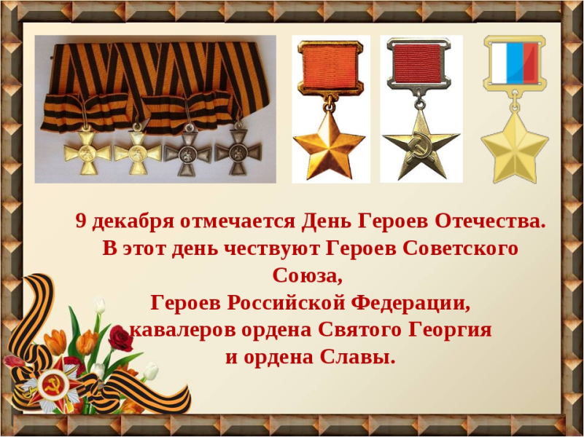

День Героев Отечества в России - этот праздник имеет давнюю историю, это памятная дата, которая отмечается ежегодно 9 декабря. Она установлена Федеральным законом Российской Федерации № 22-ФЗ от 28 февраля 2007 года «О внесении изменения в статью 1-1 Федерального закона «О днях воинской славы и памятных датах России».
Надо сказать, что свою историю праздник ведёт ещё с 18 века. Эта декабрьская дата приурочена к выдающемуся событию эпохи правления императрицы Екатерины II — в 1769 году она учредила орден Святого Георгия Победоносца. В те годы этим орденом награждались воины, проявившие в бою доблесть, отвагу и смелость.

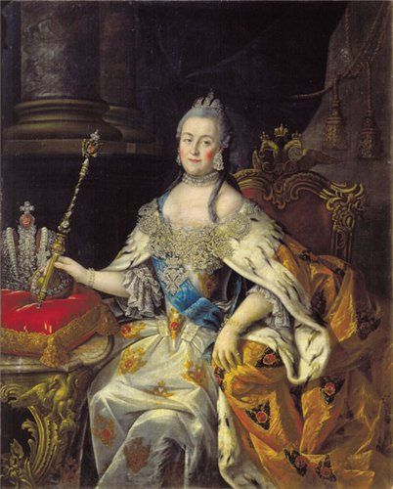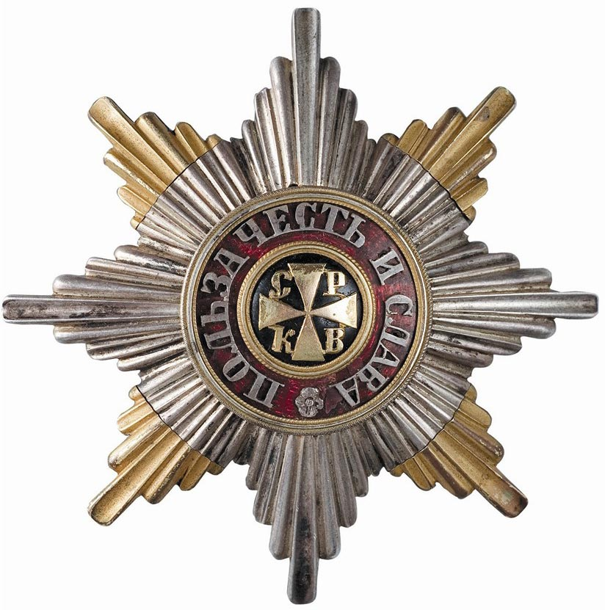

Орден Святого Георгия имел 4 степени отличия, из которых первая была наивысшей. Известно, что кавалерами всех четырёх степеней стали четыре человека, среди которых великие русские полководцы Михаил Кутузов и Михаил Барклай-де-Толли. Екатерина II удостоила и себя этой награды в честь учреждения ордена.
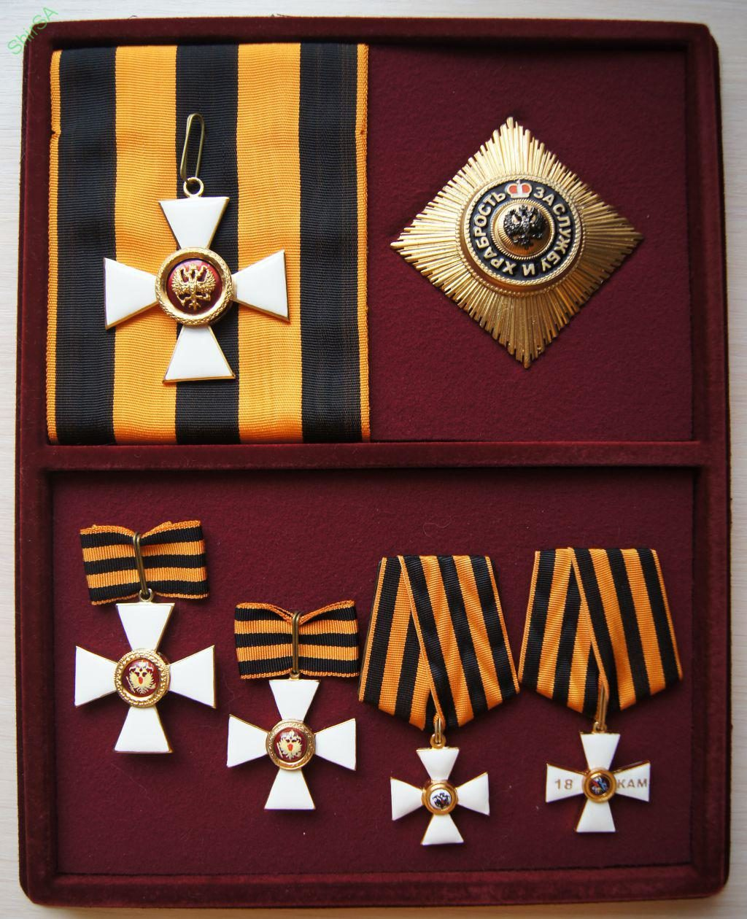

До 1917 года в день памяти Святого Георгия (26 ноября по старому стилю) в России отмечался праздник георгиевских кавалеров. После Октябрьской революции 1917 года праздник, как и орден, были упразднены.
В 1943 году для награждения рядового и сержантского состава, отличившегося на фронтах Великой Отечественной войны, был учрежден своеобразный аналог российского ордена Святого Георгия Победоносца — орден Славы I, II и III степени, награждение которым проводилось до лета 1945 года. За этот период его полными кавалерами стали 2640 человек.

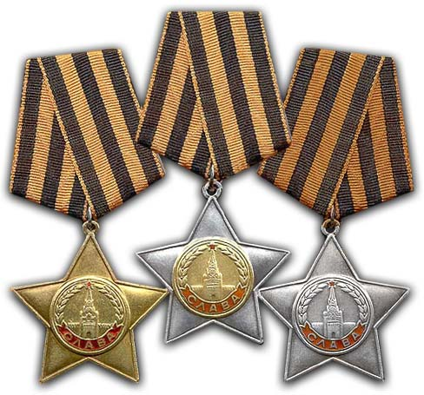
Статус высшей военной награды был возвращён ордену в 2000 году в соответствии с Указом Президента РФ № 1463 от 8 августа 2000 года «Об утверждении статута ордена Святого Георгия, положения о знаке отличия — Георгиевском кресте».
В 2007 году российские парламентарии выдвинули идею о возрождении данного праздника (который затем и был установлен). Авторы законопроекта пояснили, что возрождение традиции празднования Дня героев — это не только дань памяти героическим предкам, но и чествование ныне живущих Героев Советского Союза, Героев Российской Федерации, кавалеров ордена Святого Георгия и ордена Славы. А также они выразили надежду, что новая памятная дата будет способствовать «формированию в обществе идеалов самоотверженного и бескорыстного служения Отечеству».
Сегодня День Героев Отечества — дань высочайшего государственного и общественного уважения к тем, кто удостоен самых почетных государственных наград — званий Героев Советского Союза, Российской Федерации, ордена Святого Георгия и ордена Славы.
В честь этой даты в Москве, в Георгиевском зале Кремля, проходит торжественный приём с участием Героев Отечества, на который также приглашаются члены правительства РФ, члены Совета Федерации и Госдумы, региональные власти, а также представители конфессий, общественных объединений, деятели культуры, науки и искусства. А в российских городах к этому дню приурочено проведение праздничных концертов, встречи с ветеранами и другие торжественные мероприятия.

